Урок алгебры в 9 «Б» классе

Дата проведения: 15 .10.2014
Место проведение: ГБОУ СОШ № 8 «ОЦ»
Тема: Функции у=а(х-m)².
Задачи:
* образовательная: научить строить графики функций у=а(х-m)², уметь читать графики;
* развивающая: развивать логическое мышление, графические навыки;
* воспитательная: прививать аккуратность, настойчивость.

Ход урока.
1.Организационный момент.
Введение учеников в активную познавательную деятельность.

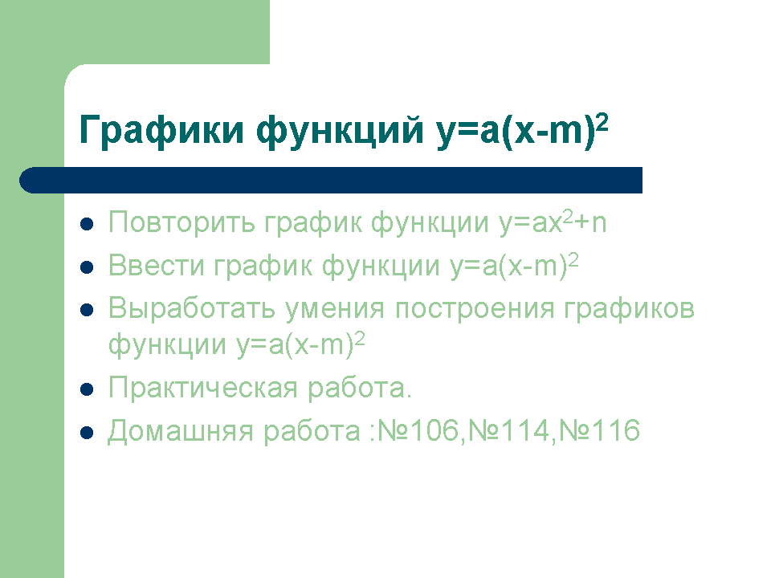2.Повторение изученного материала.

По графику надо определить, какие свойства верны.
- Какая это функция?
- Что является графиком?
- Какой формулой задаётся?
- Из какого графика получен?
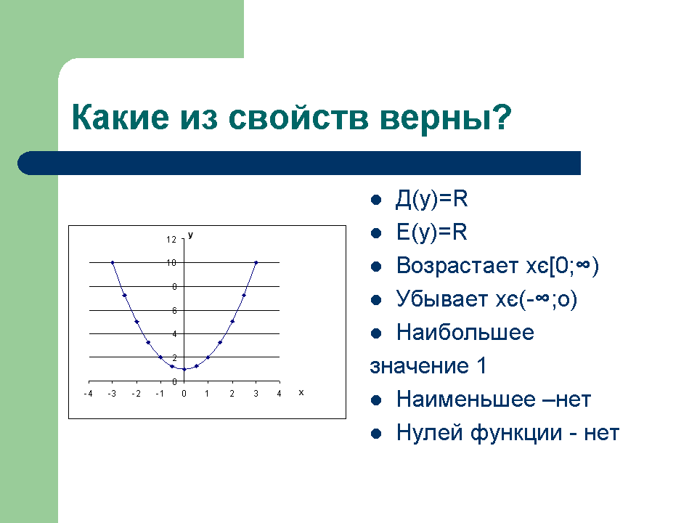
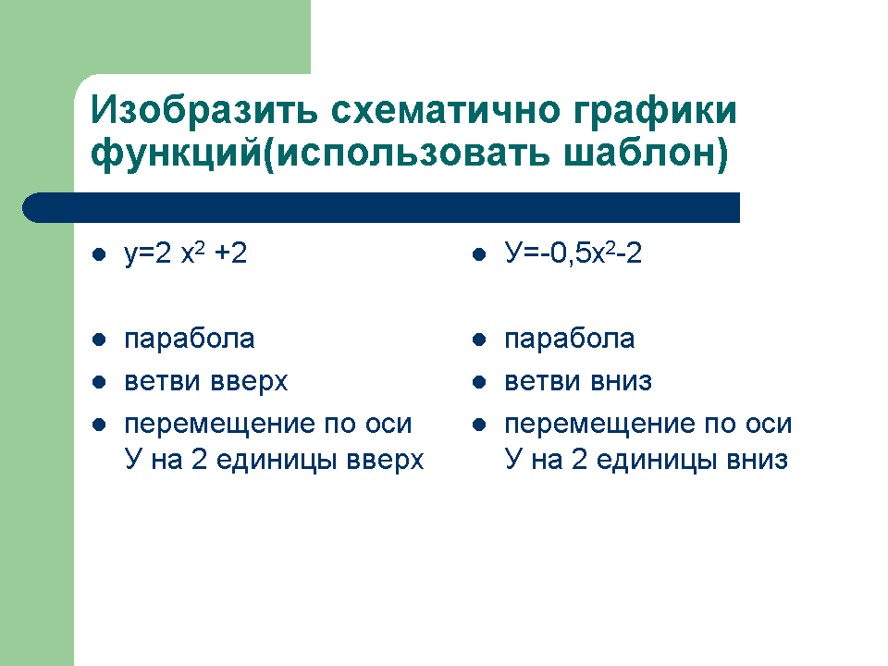

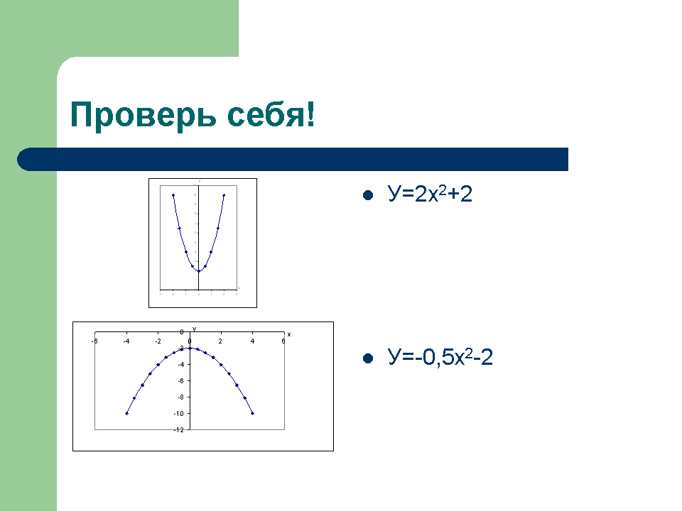

- Кто сделал ошибки?
- Читаем графики.

3.Новая тема.

Построим в одной системе координат графики функций: у=х², у=(х-2)².
Составим таблицы.

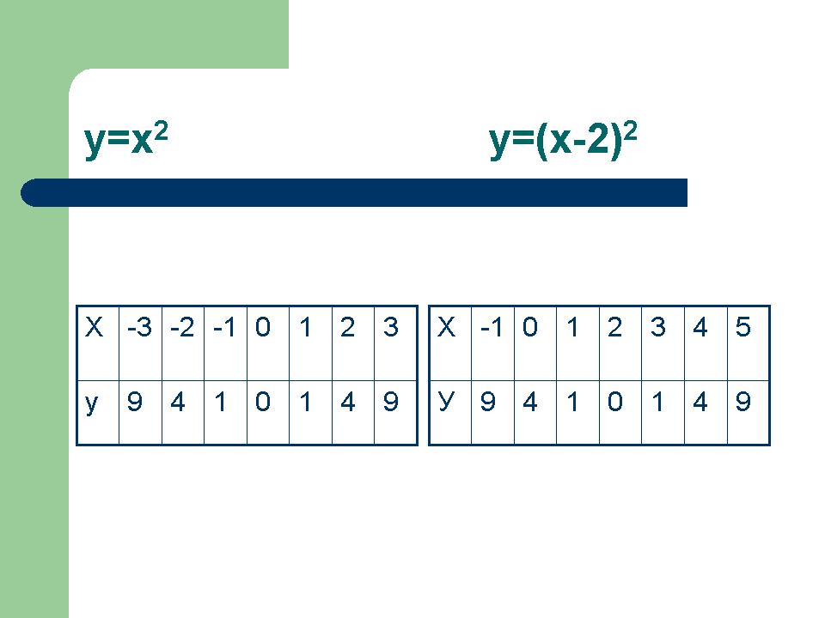

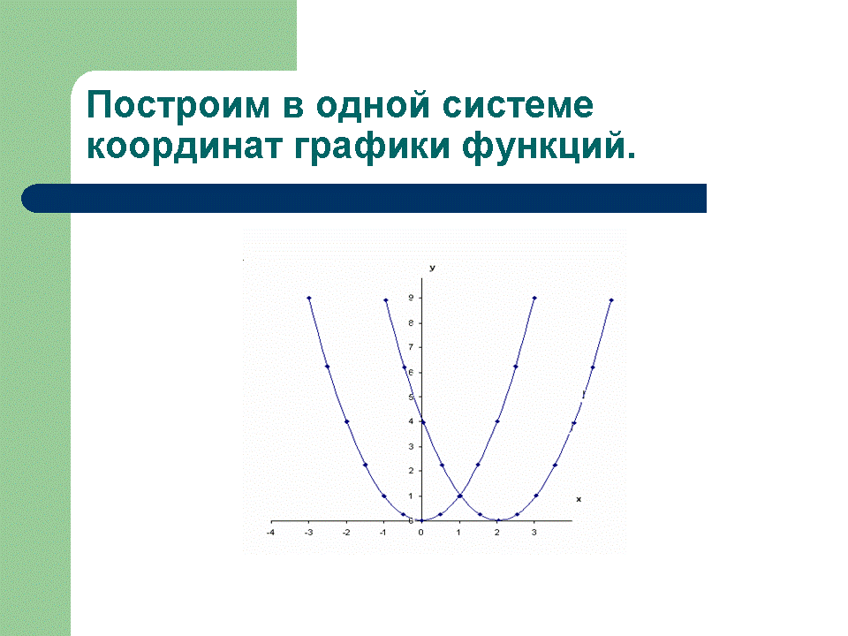
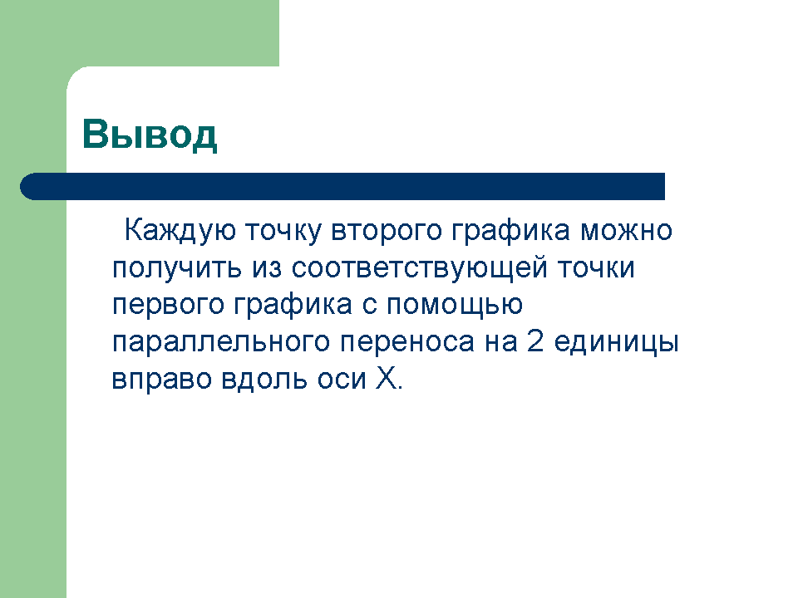
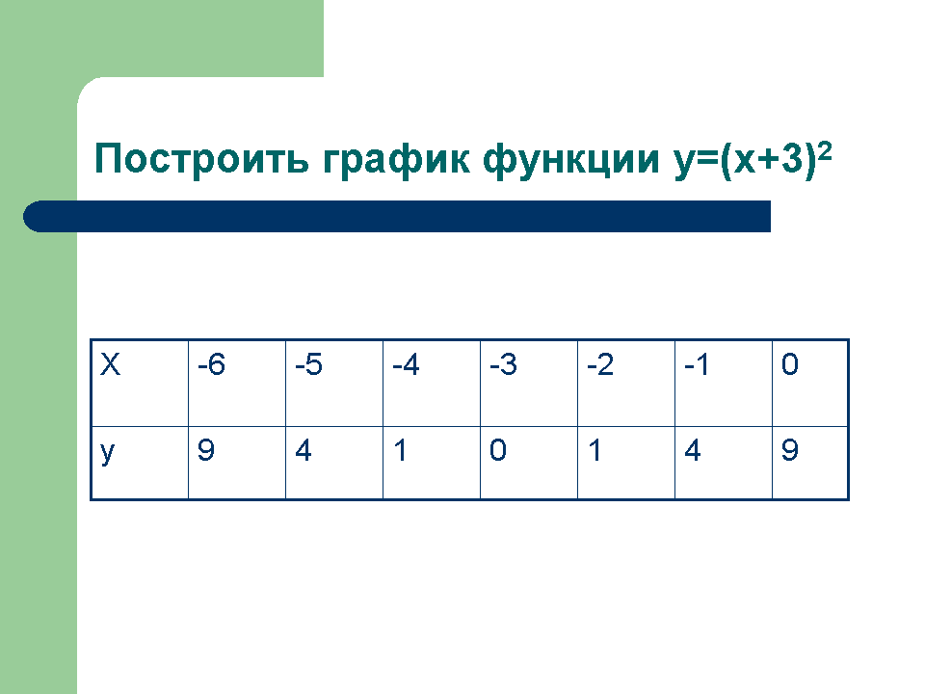

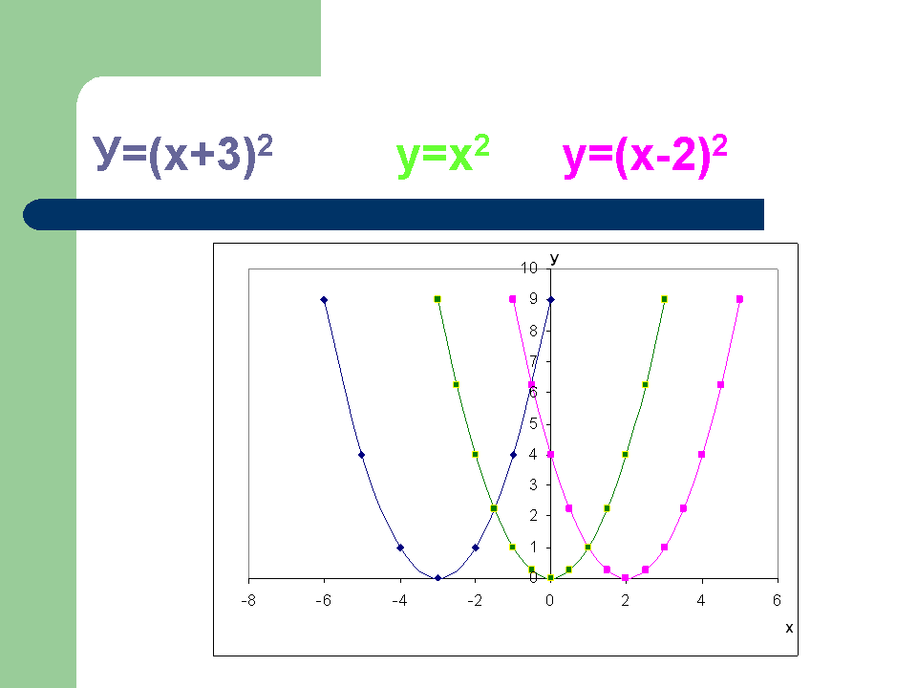

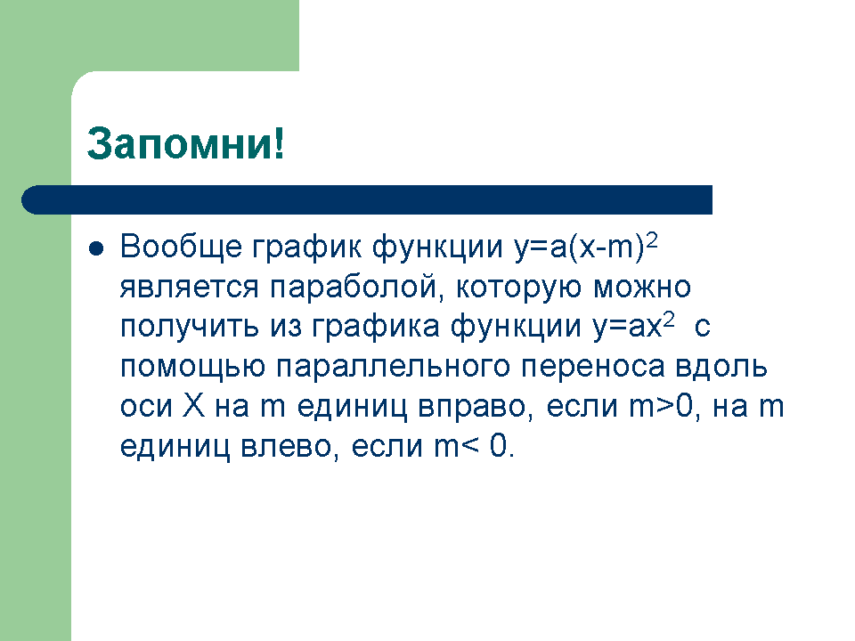

4. Закрепление нового материала

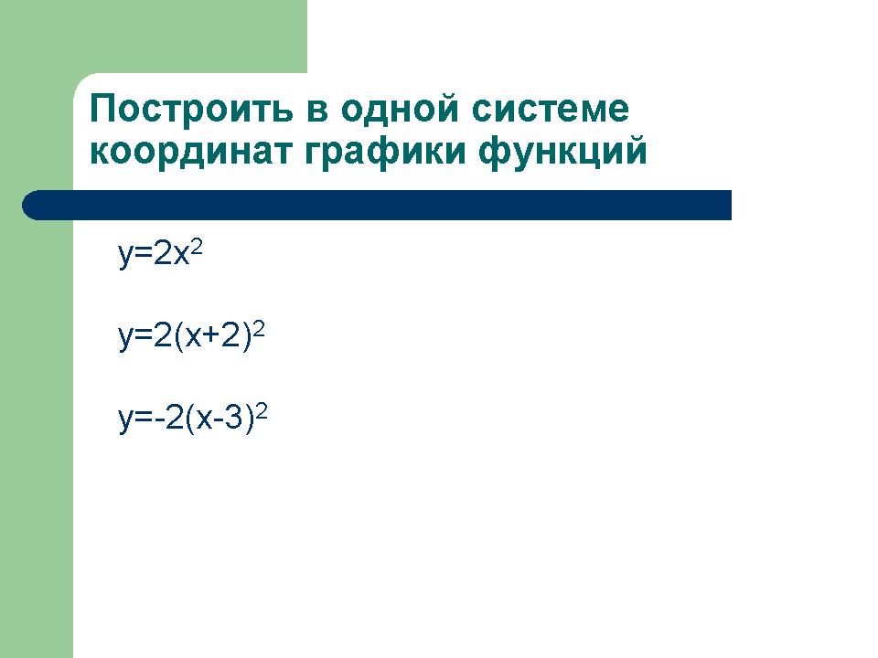

Работаем около доски с комментариями:
- что является графиками функции у=2(х+2)²
- как получается график функции у=2(х+2)²

- что является графиками функции у=-2(х-3)²
- как получается график функции у=-2(х-3)²

- назвать свойства графиков

5.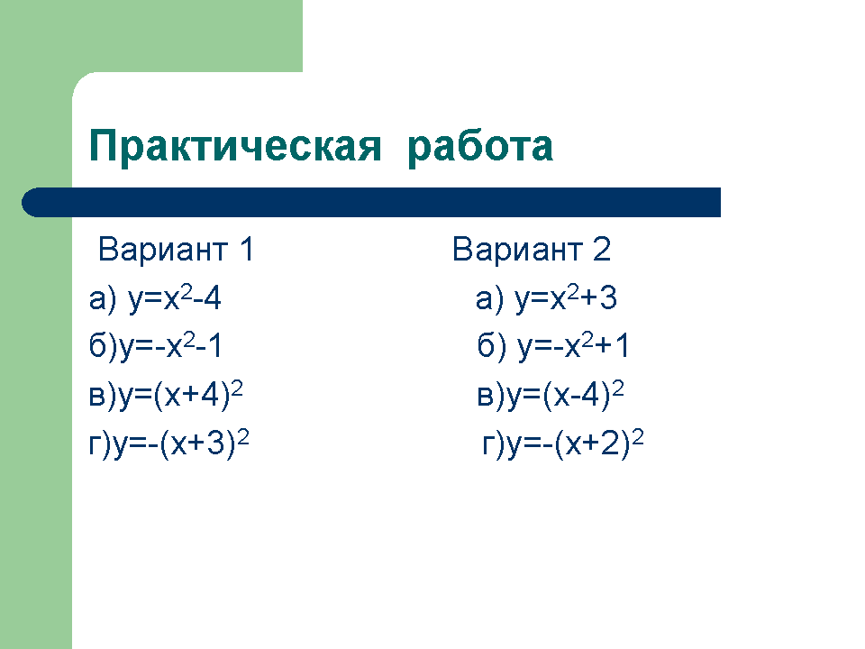

6.Сообщение оценок за урок

Заместитель руководителя ОО ________________/Ушакова Т.Ф./

